第４９回全日本バトントワーリング選手権関東支部大会
＜バトンチェックについて＞

大田区総合体育館を使用する際の注意事項として、体育館のフロア保護のため、新しいボールとティップの
使用をお願いいたします。団体代表者の管理の下、使用する全てのバトンをチェックし、盛り上がって変形している物、ひび割れがある物、穴のあきそうな物などは１週間前から当日までに交換をしてください。
確認後、下記用紙に必要事項を記入し、バトンチェック責任者の署名の上、大会当日の団体受付時に必ずご提出ください。（フロア開放受付と大会団体受付にてそれぞれご提出ください）
不備を発見した場合は、その場で交換をお願いすることになりますのでご了承ください。

【使用できないバトン例】
ボール又はティップが１週間以内に交換されていないもの など
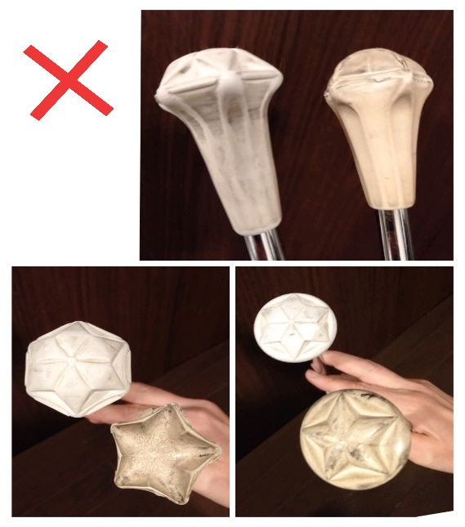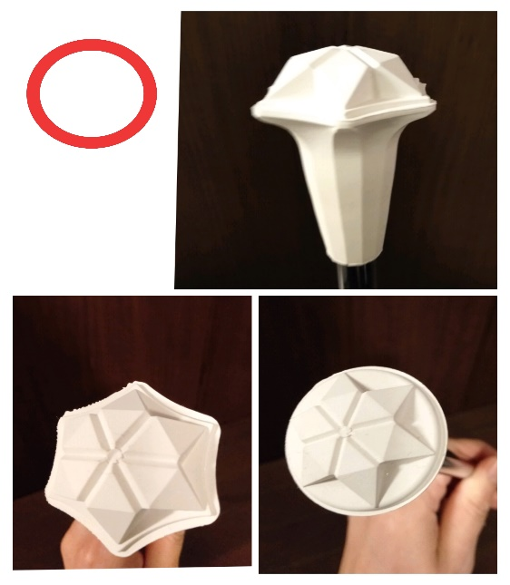
✂切り取り✂
＜第４９回全日本バトントワーリング選手権関東支部大会 バトン確認証＞

団体名

使用本数 本

今大会に使用する全てのバトンを 月 日 に確認しました。

バトンチェック責任者 署名

当日連絡責任者 氏名 携帯番号

